Saksutredning
Arkivreferanse: 2023/344-20
Saksbehandler: Bent Rune Reitan

Sakens gang
Saksnummer | Møtedato | Utvalg
 |  | Formannskapet

1. gangsbehandling - Detaljreguleringsplan Fritidsbustader på Sundsvoll

Kommunedirektørens anbefaling
Formannskapet beslutter å legge detaljreguleringsplan for Fritidsbustader på Sundsvoll - PlanID 1815312024 - ut på høring og offentlig ettersyn etter plan- og bygningsloven §§ 5-2 og 12-10

Slutt på innstilling

Vedlegg
1 | Plankart REV A 9 sept A2.pdf
2 | Føresegner REV A 04 desember 25.pdf
3 | Planomtale REV A 04 des 2025 .pdf
4 | Vedlegg2 Situasjonsplan A4 REV A 04des25.pdf
5 | Vedlegg 1 ROS 7 aug 25.pdf

Bakgrunn for saken
Planforslaget gjelder detaljregulering på Sundsvoll, utarbeidet av 3Dsmia på vegne av forslagsstiller Ravnfloget Base Camp Vega AS. Det ble avholdt oppstartsmøte mellom forslagsstiller, plankonsulent og Vega kommune den 15.11.2023. Oppstart av planarbeidet ble varslet den 17.02.2024.

Formannskapet skal som planutvalg vurdere om planforslaget skal sendes på høring og legges ut til offentlig ettersyn. Formålet med høringen er å gi berørte parter, naboer, offentlige myndigheter og andre med interesser i saken muligheten til å uttale seg og komme med innspill før planen endelig vedtas.
Høring/offentlig ettersyn: Planforslaget (plankart, bestemmelser og planbeskrivelsen) gjøres tilgjengelig på kommunens nettside og sendes ut til relevante høringsparter. Høringsperioden og frist med å komme med innspill er deretter minst 6 uker.
Etter høringsperioden gjennomgår kommunen alle innspill, og planen revideres dersom dette anses som nødvendig. Saken legges deretter frem for ny behandling i formannskapet og til endelig behandling og planvedtak i kommunestyret.
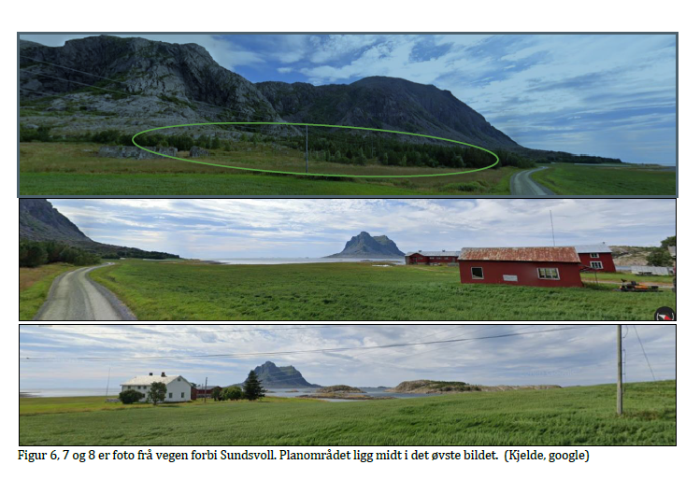
Utklipp fra planbeskrivelsen

Planområdet
Planområdet omfatter eiendommer med gårds- og bruksnummer 24/1, 24/4 og 24/11. Forslagsstiller er selv eier av eiendommen 24/11. Eiendommene 24/1 og 24/4 har siden september 2025 vært en uskiftet eiendom. I planbeskrivelsen vises det til at det foreligger skriftlig avtale med tidligere grunneier. Kommunen er ikke gjort kjent med avtalen og har heller ikke satt seg inn i de privatrettslige forholdene for øvrig.
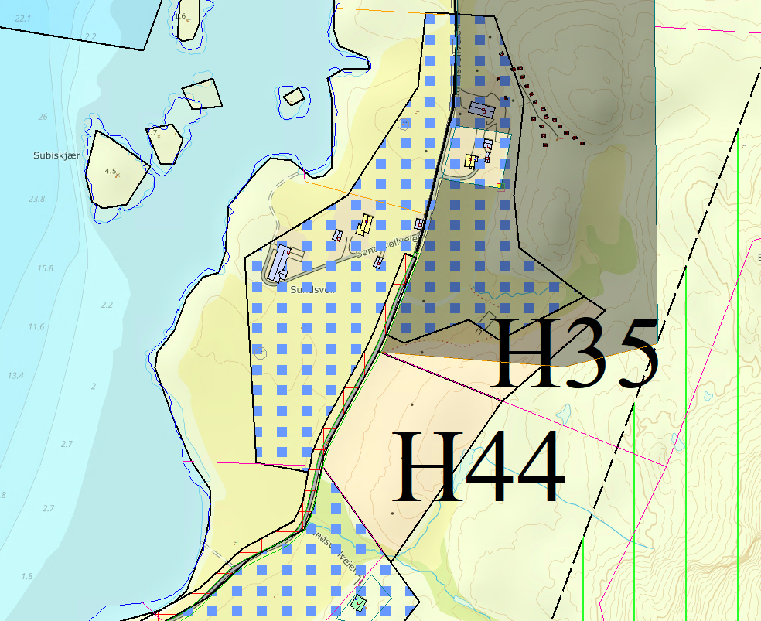
Forslagsstillers eiendom 24/11
Det foreslåtte planområdet samsvarer med områdene H35 og H44, som i kommuneplanens arealdel 2010/2020 (heretter benevnt som KPA) er avsatt til fritidsbebyggelse. Områdene er i planbeskrivelse og bestemmelser omtalt under § 2.3 fritidsbebyggelse og tabell 8.
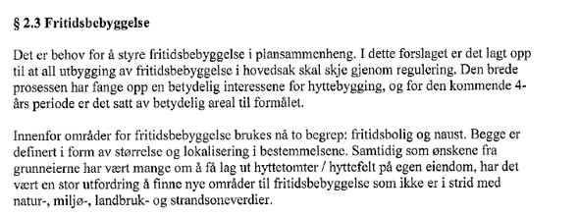
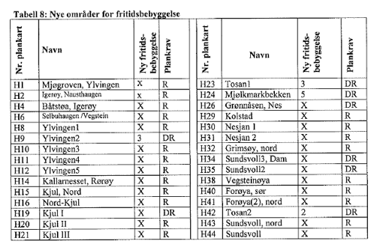
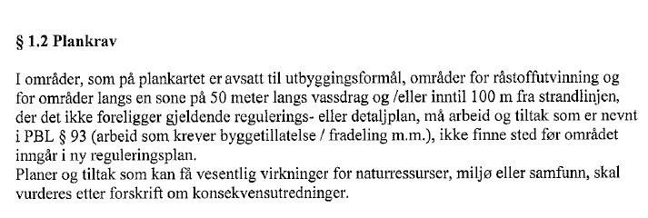

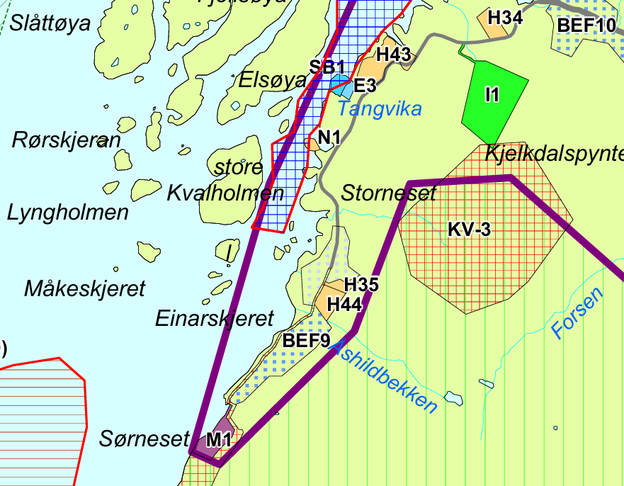
Utklipp fra arealplankart KPA – H35 og H44

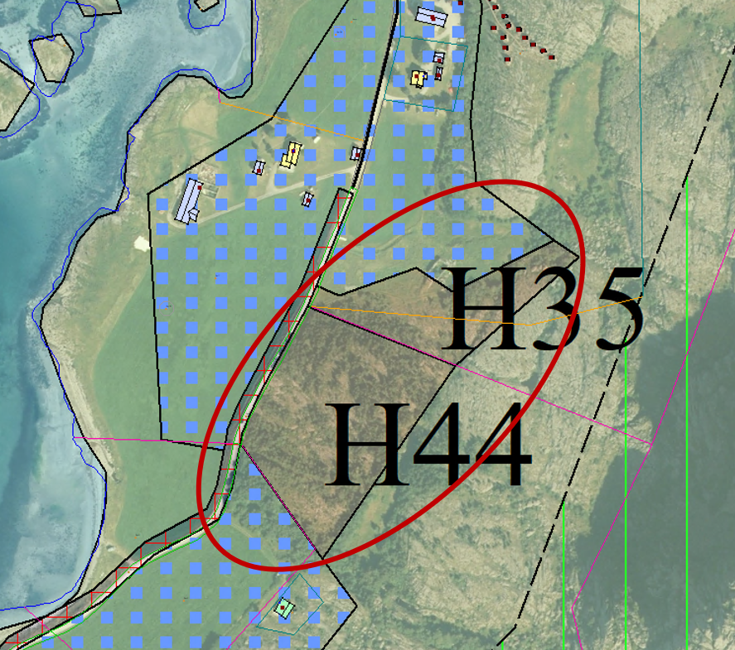
Planområdet er lokalisert på Sundsvoll på vestsiden av Vega, om lag 9 km fra kommunesenteret Gladstad. Det totale arealet på planområdet er ca. 26,4 dekar, hvorav 16,3 dekar er avsatt til fritidsboligtomter.
Sundsvoll er et område preget av noe spredt bolig- og fritidsbebyggelse, samt landbruksarealer. Forslagsstiller driver også sesongbasert turistvirksomhet i området med tilbud innen overnatting, servering og Via Ferrata. Det meste av eksisterende bebyggelse ligger innenfor BEF 9 – et område som i KPA er avsatt til spredt bolig-, ervervs-, og fritidsbebyggelse.
Ytterst på Sundsvoll ligger et statlig sikra friluftsområde samt Vegatrappa. Området regnes som er svært viktig friluftsområde som er mye brukt av både fastboende og tilreisende. I sommerhalvåret er Sundsvoll et av de mest besøkte friluftsområdene på Vega.

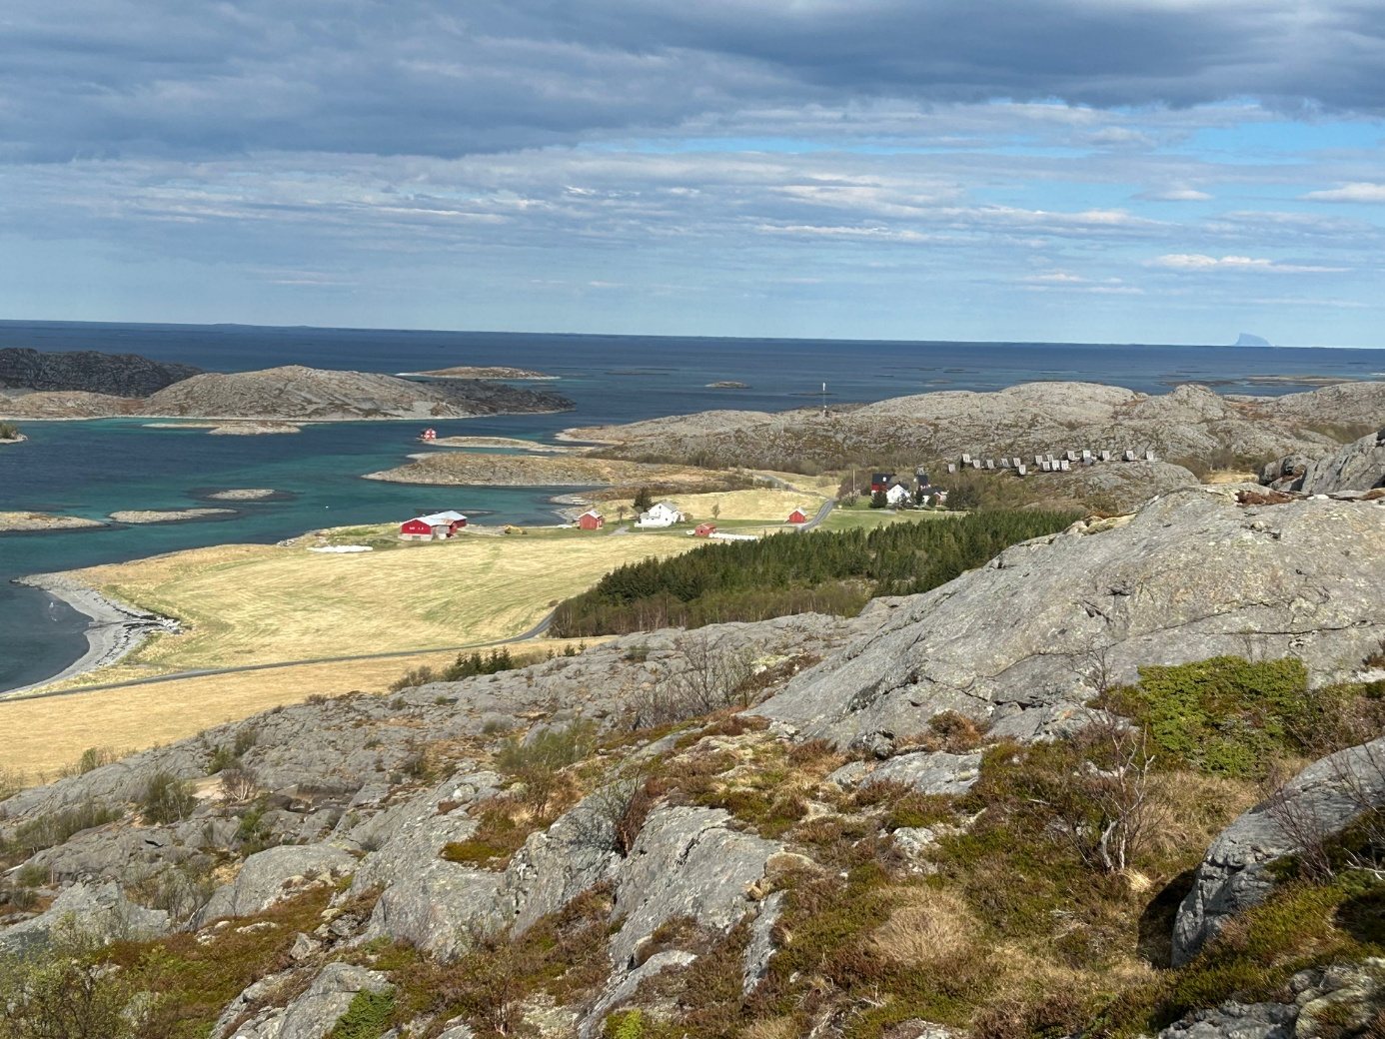
Planområdet sett fra Vegatrappa (skogkledd). Bilde: Vega kommune

Verdensarvområdet
Sundsvoll ligger i buffersonen til verdensarvområdet. Buffersonen er det området i Vega kommune som omkranser selve verdensarvområdet, og skal fungere som en beskyttende sone for å sikre en kontrollert utvikling av bebyggelse og næringsvirksomhet og turisme i buffersonen. På det nærmeste ligger planområdet om lag 60 meter fra verdensarvområdet i øst, og 400 meter mot vest. Grensen mot verdensarvområdet er markert med lilla grenselinje i arealplankartet.

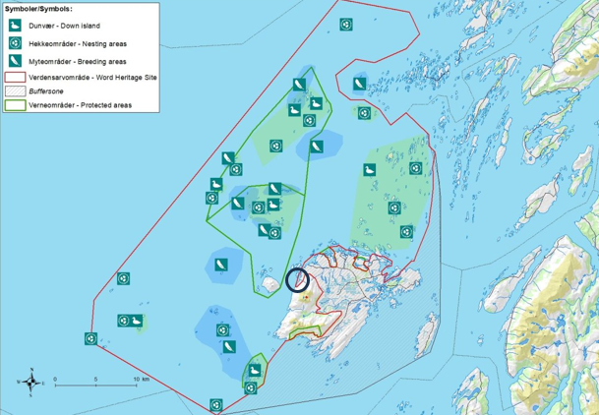
Kartutsnitt som viser verdensarvområdet. Sundsvoll er innringet i kartet

Kulturminner
I nærområdet til planområdet ligger Åsgården og Porsmyrdalen. KV-3 er et område som i KPA er foreslått regulert til kulturvernformål. Området inngår også i kulturminneplan for Vega kommune

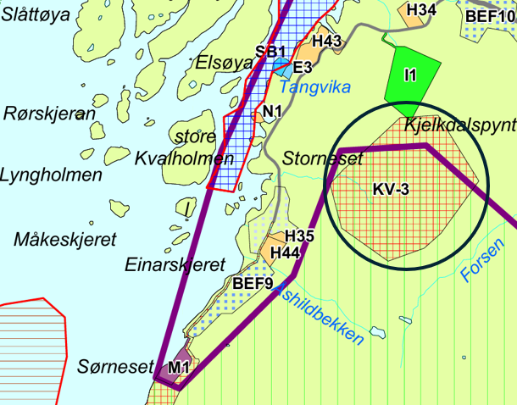
Utklipp fra KPA, arealplankart

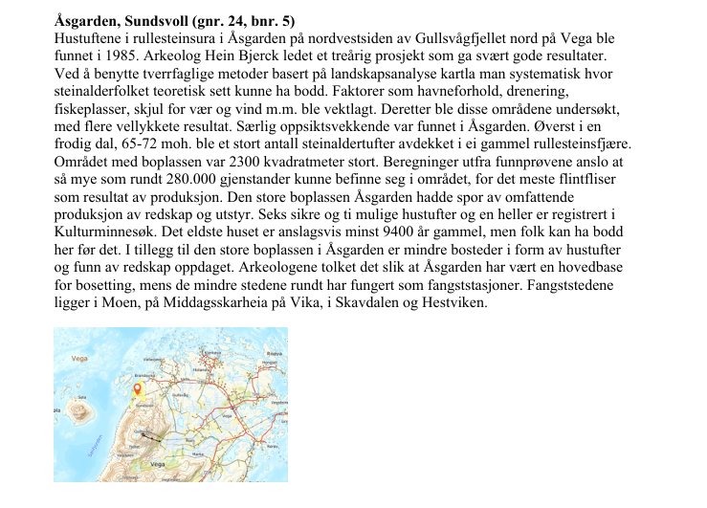
Utklipp fra kulturminneplan
Konsekvensutredning i KPA 2010/2020
Det ble foretatt en forenklet konsekvensutredning for begge oorådene, henholdsvis KU nr. 35 (H35) og KU nr. 47 (H44). H35 inngår i samme KU som områdene H34 og N1.
H34 ble regulert i 2021 – Reguleringsplan Polden hytter – planID:1815012021.
Området N1 som er avsatt til naustformål, er fortsatt ikke regulert.

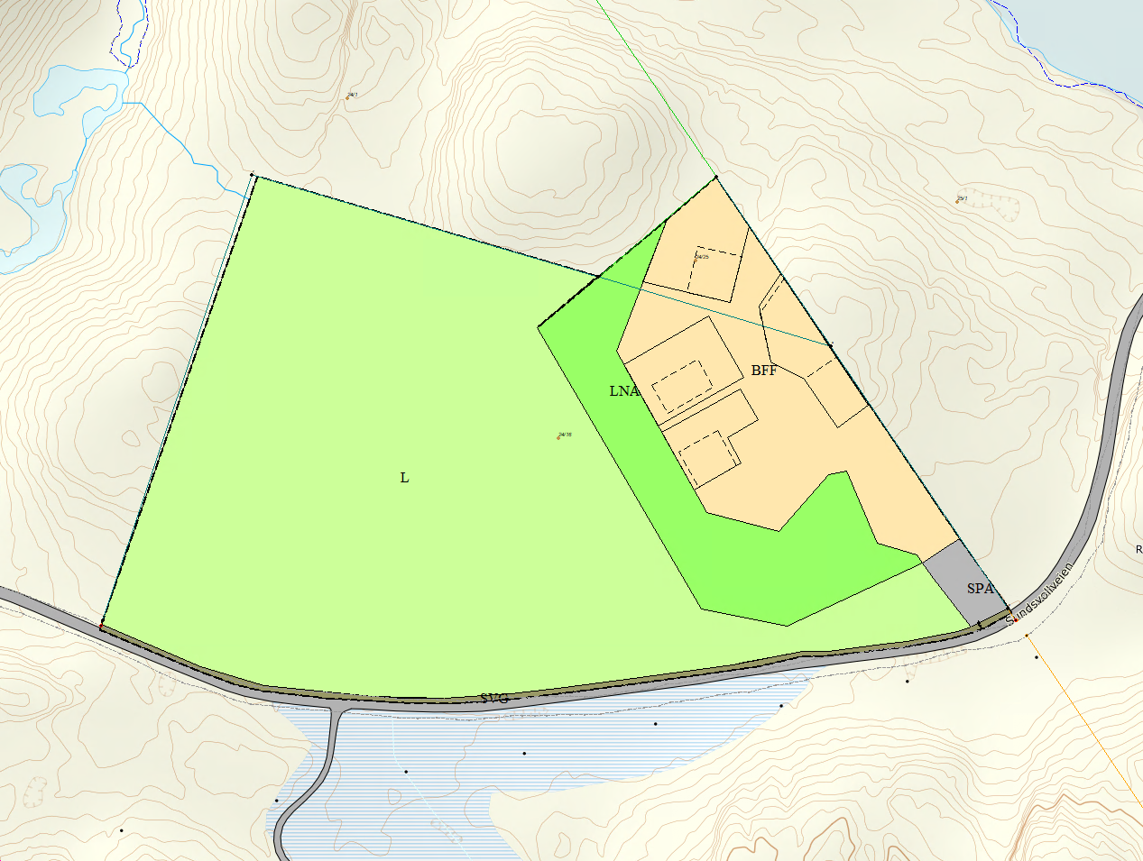
Reguleringsplan Polden hytter (H34)
Konsekvensutredninger
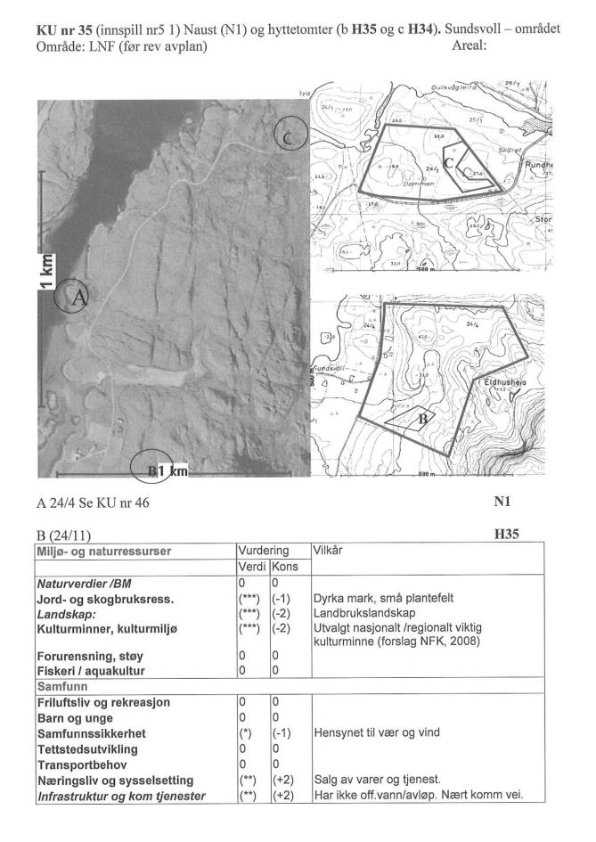
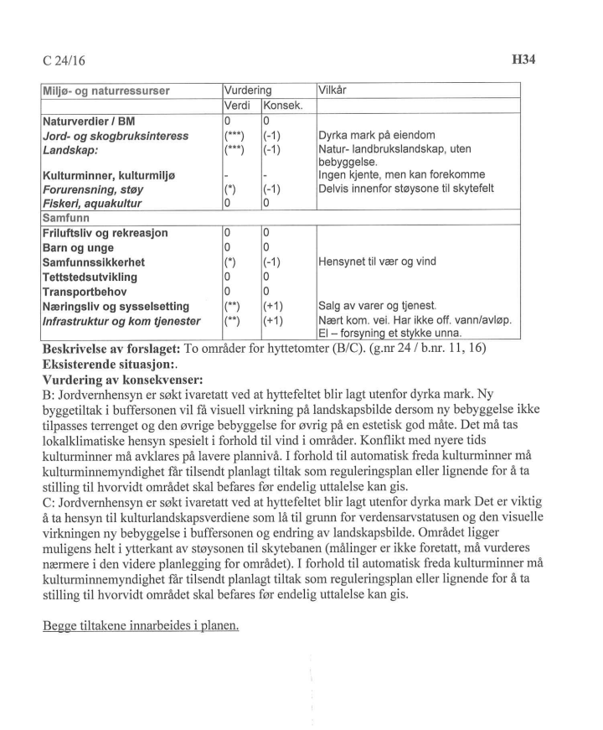
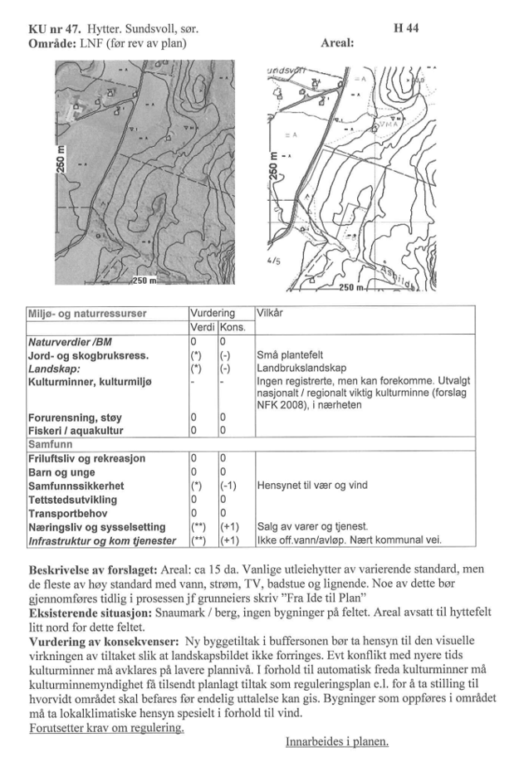

Beskrivelse av planen og planlagte tiltak

Planen skal legge til rette for 16 fritidsboligtomter, der det på den enkelte tomt kan det oppføres en fritidsbolig og bod/anneks med et samlet bebygd areal (BYA) på 80 m². Totalt BYA for den enkelte tomt inkludert veier, parkering og utearealer er satt til maksimalt 20 % av tomtens areal.

Det er i planbeskrivelsen vist til at forslagsstiller ønsker å utvikle noen av tomtene selv for flere utleiesenger tilknyttet Ravnfloget Base Camp Vega. Det er også vist til at noen tomter skal selges for å delfinansiere utbyggingen. Det kommer frem at det også vurderes å inngå avtaler med kjøpere om å få disponere hyttene deler av året slik at de kan inngå i utleievirksomheten hos Ravnfloget Base Camp Vega.
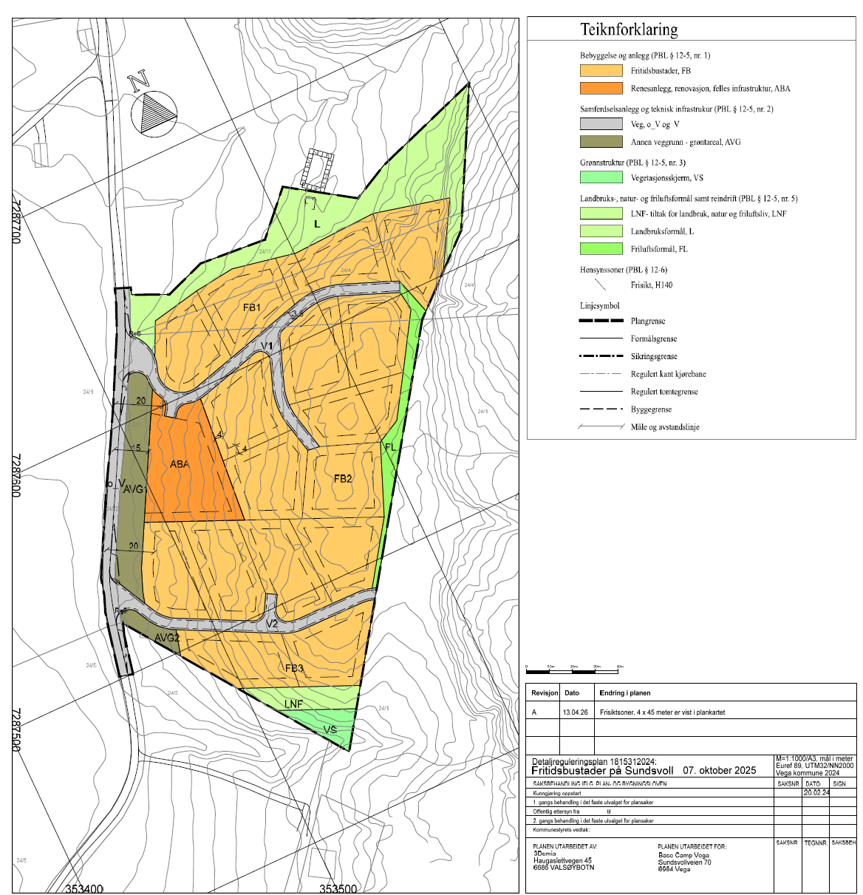
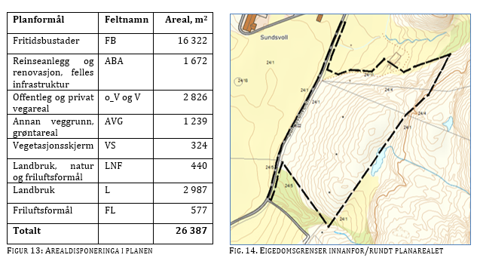
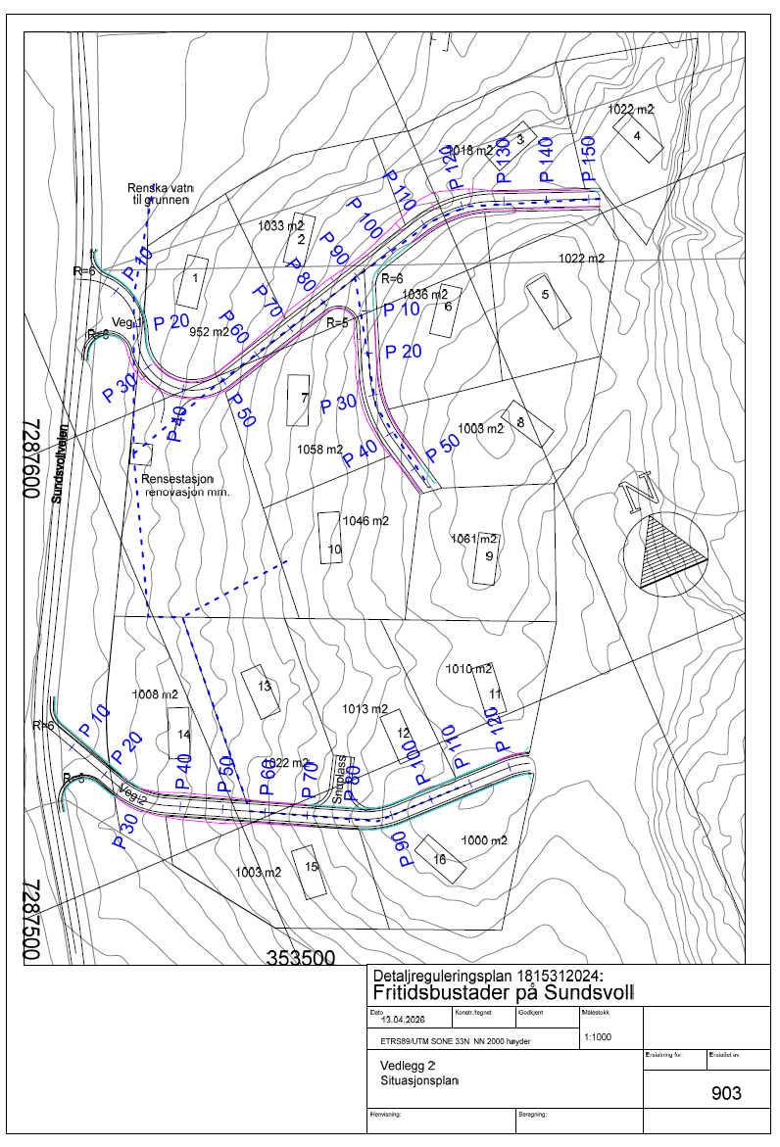

Vurdering
Denne vurdering tar for seg noen hovedpunkter. Det vises ellers til vedlagte planbeskrivelse, ros-analyse og øvrige vedlegg til planen.

Det er i saken lagt ved følgende:

- Plankart, datert 07.10.25 og rev. 13.04.26
- Planbestemmelser, datert 22.04.26
- Planbeskrivelse, datert 04.10.25, og rev. 22.04.26
- Situasjonsplan, datert 13.04.25
- Ros-analyse, datert 07.08.25

Det foreslåtte planområdet samsvarer med områdene H35 og H44 - områder avsatt til fritidsbebyggelse i KPA 2010/2020.

Det er i henhold til plan- og bygningsloven avholdt oppstartsmøte mellom forslagsstiller, plankonsulent og Vega kommune, og oppstart av planarbeidet ble varslet den 17.02.2024.
Plankart er gjennomgått og er funnet med riktig målestokk og sosi-standard.
Plankart, reguleringsbestemmelser og planbeskrivelse er gjennomgått og funnet gode nok for å sendes på høring og legges til offentlig ettersyn.

Konsekvensutredning
Områdende er avsatt i KPA 2010/2020, og det foreligger en forenklet KU som ble utarbeidet i forbindelse med avsettingen i planen.

ROS – analyse
Ved utarbeidelse av planer for utbygging, skal planmyndigheten påse at risiko – og sårbarhetsanalyse gjennomføres for området, jf. pbl. § 4.3. Denne foreligger og er vedlagt saken.

Kulturminner
I nærområdet til planområdet ligger Åsgården og Porsmyrdalen. KV-3 er et område som i KPA er foreslått regulert til kulturvernformål. Området inngår også i kulturminneplan for Vega kommune.
For planområdet har Fylkeskommunen gjennomført kulturminneregistrering, uten at det er gjort funn. Dette er redegjort for i planbeskrivelsen med vedlegg.

Trafikkløsninger
Adkomst til de 16 fritidsboligtomtene skal sikres gjennom 2 veier med avkjøring fra offentlig kommunal vei (Sundsvollveien). I planbeskrivelsen fremgår det at stigningsforholdene på avkjøringene vil være bratte, med maksimal stigning på henholdsvis 16 og 18 %. Dette begrunnes med at en ønsker «effektive» meter og begrense terrenginngrep. Kommunen støtter tiltak som begrenser terrenginngrep.
Som følge av reguleringen forventes trafikken til Sundvoll å øke. Det vurderes at denne økningen i store deler av året ikke vil ha vesentlig betydning for trafikkavviklingen i området.
I sommersesongen vil imidlertid den økte trafikken komme i tillegg til en allerede høy trafikkbelastning. Kommunen kan som en konsekvens bli nødt til å innføre fartsbegrensninger i området samt etablere flere møteplasser for å bedre trafikkavviklingen og styrke sikkerheten for gående og andre myke trafikanter. Det vurderes imidlertid at dette behovet antagelig foreligger, uavhengig av den aktuelle planen.
Estetikk, høyde og bygningsvolum
Bebyggelsen er planlagt i én etasje med en maksimal byggehøyde på 5 meter. Utbyggingen vil innebære en omforming av området fra et høydedrag med spredt barskog til et samlet område for fritidsboliger. Planforslaget legger samtidig til rette for en konsentrert utbygging som begrenser beslag av større sammenhengende friluftsområder. Planområdet er i liten grad kjent eller benyttet til friluftsformål, og fremstår derfor som et av de mest egnede områdene på Sundsvoll for etablering av en slik konsentrert fritidsbebyggelse.

Konsekvenser for økonomi
Veier innenfor planområdet skal etableres som private, og området vil ha privat vannforsyning. Utbyggingen vurderes derfor å ha minimale økonomiske konsekvenser for kommunen på disse områdene. De private veiene skal tilknyttes eksisterende offentlig, kommunal vei, og det må tas høyde for at økt trafikk kan utløse behov for avbøtende tiltak, som for eksempel etablering av flere møteplasser for å sikre god fremkommelighet og trafikksikkerhet. Det kan også bli aktuelt å gjennomføre trafikkdempende tiltak for å redusere kjørehastighet og øke sikkerheten i området.

Samfunnsnytte
Etablering av fritidsboliger er med på å styrke lokal etterspørsel etter varer og tjenester, herunder handel, service, håndverkere, drift og vedlikehold. Tiltaket bidrar til å spre verdiskaping geografisk og sesongmessig, ved at fritidsbruk ofte skjer også utenfor høysesong.
Økt tilstedeværelse av besøkende gir bedre grunnlag for eksisterende og framtidige reiselivsbedrifter innen overnatting, servering og opplevelser. Samfunnseffekten her er styrking av lokaløkonomi og arbeidsplasser – helt i tråd med Vega kommunes rolle som reiselivskommune.
Planmessig finnes det i dag få muligheter for etablering av ny bebyggelse på Sundsvoll. En regulering av dette området vil derfor bidra til å dekke et etterspurt behov. Det vurderes at området fortsatt er det mest egnede på Sundsvoll, ettersom bebyggelsen i hovedsak kan samles innenfor et område som ikke kommer i konflikt med jordvernhensyn eller friluftsområder.

Konklusjon
Kommunedirektøren vurderer at det foreligger et grundig bearbeidet planforslag som i hovedsak er i samsvar med kommuneplanens arealdel. Videre anses saken å være tilstrekkelig utredet til å legges ut til offentlig ettersyn og sendes på høring, jf. plan- og bygningsloven § 12-10.

